INSTITUTO TECNOLÓGICO DE CANCÚN

**CARRERA:**

INGENIERIA EN SISTEMAS COMPUTACIONALES

**TEMA/ACTIVIDAD:**

PROYECTO (BUSWHERE)

**MATERIA:**

SIMULACION

**PROFESOR:**

EDWIN ENRIQUE LÓPEZ ÁLVAREZ

**INTEGRANTES DEL EQUIPO 2 :**

* YAIR EDUARDO LOPEZ JIMENEZ
* ALAN PÉREZ OVALLE
* LUIS SERGIO GARCIA DE LA CRUZ
* SUEMY AGUILAR MORENO

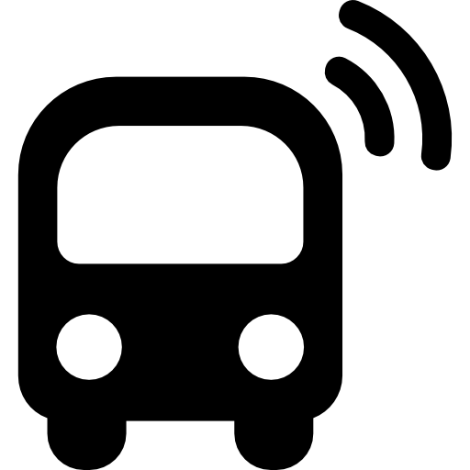

**INDICE**

* Introducción……………………………………………………………3
* Metodología de investigación……………………………………… 3
* Planteamiento de problema………………………………………… 4
* Objetivos (general y específicos) ……………………………………5
* Marco teórico …………………….……………………………………6
* Método de recopilación de datos……………………………………7
* Interpretación de resultados de encuesta…………………………8
* Simulación sin el beneficio de su proyecto…………………………12
* Simulación con el beneficio del proyecto…………….....................13
* Conclusión del trabajo de investigación ……………………………14
* Conclusión de cada integrante del equipo ………………………..15
* Bibliografía…………………………………………………………….16

**BUSWHERE**

**Introducción.**

El sector del transporte público es verdaderamente complejo; está relacionado con la manera en cómo los habitantes de nuestra ciudad se movilizan, el tiempo y lo que deben de hacer para llegar a su destino lo cual, dentro de él conviven numerosos actores que en la actualidad se siguen agrupando por los modos de transporte, siendo esta idea de aplicación un concepto reciente nunca antes visto o no en su totalidad, que aún no ha sido asumida por las empresas en su estrategia de distribución, ni por los propios operadores de transporte y asociaciones del mismo sector. Existe, sin embargo, hay una clara tendencia hacia la integración de todos los modos para el desarrollo de soluciones a situaciones con el transporte público y lo que genera en algunos casos como problemas de vialidad y seguridad; por, esta tendencia, de ámbito mundial que poco a poco va surgiendo iniciativas en este sentido, a nivel empresarial y político, por lo que se está consiguiendo introducir el concepto de esta aplicación a nivel local.

Método de investigación explicativa

La investigación explicativa se orienta a establecer las causas que originan un fenómeno determinado. Se trata de un tipo de investigación cuantitativa que descubre el por qué y el para qué de un fenómeno.

Se revelan las causas y efectos de lo estudiado a partir de una explicación del fenómeno de forma deductiva a partir de teorías o leyes. La investigación explicativa genera definiciones operativas referidas al fenómeno estudiado y proporciona un modelo más cercano a la realidad del objeto de estudio.

Los resultados y conclusiones de este tipo de investigación representan un nivel profundo de conocimiento del objeto estudiado.

Quien realiza una investigación explicativa pretende analizar cómo las cosas interactúan, por lo que es importante tener suficiente comprensión previa del fenómeno. Existen estudios explicativos para hacer diagnósticos, predicciones y evaluaciones.

Gracias a este método de investigación explicativa podremos entender a fondo nuestra problemática y como darle una solución óptima cumpliendo con un estándar de calidad. Esta nos permite entender el porqué del problema y para que resolverlo, así como para quienes es una problemática ya que esta nos proporciona un estudio más cercano a la realidad.

Nos permite deducir lo que en un principio provoca la problemática que en este caso es el tiempo de espera y las largas filas en la cooperativa. Este método nos ayudara a descubrir la manera de emplear las herramientas actuales como el software, es decir, crear una aplicación que ayude tanto al cliente como al vendedor a organizar y optimizar sus ventas y/o servicios al establecer una hora previamente programada de entrega.

Resolver esta problemática nos sería muy útil, actual mente es muy difícil aprovechar al máximo nuestra hora libre o el tiempo que tenemos para comer por que llegamos hacemos fila, ordenamos, esperamos a que preparen la comida y eso es tiempo perdido para todos.

**Planteamiento de problema**

En el tecnológico de Cancún nos enfocamos en lo problemas de transporte público, preguntamos a algunos compañeros sobre sus problemas con el transporte, a lo que algunos contestaron que viven lejos y algunas veces el transporte no respetaba su hora designada y eso ocasionaba que llegaran tarde, algunos de los compañeros viven a las afueras de Cancún y tiene el mismo problema, ya sea que la unidad tenga problemas para hacer su recorrido o que simplemente no respete su hora, para ellos es un problema mayor ya que al vivir tan lejos han perdido más clases, tras saber estos problemas ideamos hacer una app saber de las rutas y los recorridos que hace el transporte colectivo de esta ciudad, así como saber la ubicación de las unidades en tiempo real y, facilitar a los usuarios solicitar parada de estos con el uso de la aplicación, siempre y cuando este se encuentre sobre el recorrido de la ruta solicitada, se creó una encuesta para ver la reacción a tan aplicación afuera del plantel escolar y se obtuvo una buena repuesta, es necesaria para saber el tiempo real de las rautas, no se extermina el problema de responsabilidad por parte del conductor de dicha unidad pero podrás comparar tiempos y elegir una ruta alterna para llegar a tu destino.

**Objetivo**

BusWhere® es una aplicación de movilidad la cual está hecha para conocer y saber de las rutas y los recorridos que hace el transporte colectivo de esta ciudad, así como saber la ubicación de las unidades en tiempo real y, facilitar a los usuarios solicitar parada de estos con el uso de la aplicación, siempre y cuando este se encuentre sobre el recorrido de la ruta solicitada

Esta aplicación está hecha para ayudar a los proveedores de servicio de transporte público, a tener un control y una organización de sus unidades, al igual que facilitar a los usuarios la manera de tomar transporte.

* Se pretende reducir el exceso de personas que hay en algunos autobuses
* Tener una vista fija de las Rutas.
* Reducir la demora para llegar a tiempo.
* Mejorar la seguridad
* Monitoreo en Tiempo Real

**Justificación**

La idea de este proyecto, surge pese a los grandes problemas que existen con el transporte público partiendo con los problemas de inseguridad que han surgido últimamente dentro de estos como los robos de los cuales han aumentado un73% a comparación con los registrados en 2018 de acuerdo a cifras publicadas por el Secretariado Ejecutivo del Sistema Nacional de Seguridad Pública (SESNSP), entre otros problemas que hay de acuerdo al 54,3% de la población que utiliza transporte colectivo (ya sea autobús, microbús o combi), de los cuales el 25% de estos se queja debido al mal trato que tienen los operadores con los usuarios, el 15% ha sido víctima de la inseguridad, 13% por el problema de exceso de gente en estaciones o paradas dentro de esta y el 9% tiene conflicto debido a los problemas de vialidad y tráfico dando lugar a mayor tiempo de espera, y un 8% teniendo problemas con los tiempos de desplazamiento de un lugar a otro dado que, llegan a ser en promedio de 102 minutos al igual que estos problemas viajes suelen generar problemas de estrés siendo el 40% de la población los afectados por estos problemas de estrés.

En vista a los problemas mencionados anteriormente se propone el desarrollo de esta aplicación para ayudar y/o facilitar a los usuarios poder utilizar transporte colectivo.

**Marco teórico**

En la actualidad la mayoría de los alumnos que no cuentan con un medio de transporte, utilizan el trasporte publico debido a razones económicas ya que esto les facilita al moverse de un lugar a otro, pero ciertos alumnos que son nuevos en las escuelas o en la ciudad no conocen las rutas de los autobuses por lo cual BUSWHERE cumple con esa función ya que es una aplicación de movilidad que sirve, para brindar a los usuarios de transporte público a solicitar parada desde esta aplicación, de igual modo, facilitarle conocimiento de las diversas rutas que hay en nuestra ciudad ya sea del lugar en el que está o de algún lugar al que el usuario desee llegar, también, se ofrece con monitoreo en tiempo real de todas las unidades de transporte para el usuario, con el fin de ayudarlo saber que tan próximo está el autobús o combi, y saber de igual manera el tiempo aproximado y la distancia por recorrer hasta su destino.

**Requerimientos de personal.**

Empezando desde el desarrollo de la aplicación se necesita un equipo de programadores con amplios conocimientos capaces de poner en marcha el software; se va a necesitar una persona encargada de recursos humanos, para poder manejar el personal de nuestra empresa; Asesores comerciales así como Ejecutivos de alianzas comerciales y de ventas, los cuales no ayudaran con la negociación y oferta de nuestros servicios a empresas prestadoras de transporte colectivo; y por ultimo pero no menos importante, encargados de marketing, para dar a conocer nuestra aplicación por todos los medios posibles.

**Variable discreta**

El desarrollo de la aplicación contará con  
5 programadores, 1 encargada de recursos humanos, 3 asesores comerciales, 3 ejecutivos de alianza comercio y venta, (cantidad indefinida) prestadores de transporte y 2 encargados de marketing.

**Variables continuas**

Está aplicación se basa en la diferencia de porcentaje entre el 2018 y el 2020 de inseguridad en el transporte que va en aumento con un 73%, el mal trato con un 25%, el 9% de los usuarios presentan problemas con el tráfico y la vialidad, generando mayor tiempo de espera y el 8% con los tiempos de desplazamiento, dado que llegan a ser hasta de 102 min.

**Proceso productivo.**

**Método de recopilación de datos**

Es importante destacar que los métodos de recopilación de datos, se puede definir como: al medio a través del cual el investigador se relaciona con los participantes para obtener la información necesaria que le permita lograr los objetivos de la investigación.

De modo que para recolectar la información hay que tener presente:

* Seleccionar un instrumento de medición el cual debe ser válido y confiable para poder aceptar los resultados
* Aplicar dicho instrumento de medición
* Organizar las mediciones obtenidas, para poder analizarlos

**Observación:**

Es el registro visual de lo ocurre es una situacional real, clasificando y consignando los acontecimientos pertinentes de acuerdo con algún esquema previsto y según el problema que se estudia

Cuando se decide utilizarla hay que tomar en cuenta ciertas consideraciones. Como método de recolección de datos, debe ser planificado cuidadosamente para que reúna los requisitos de validez y confiabilidad. Se le debe conducir de manera hábil y sistemática y tener destreza en el registro de datos, diferenciando los aspectos significativos de la situación y los que no tienen importancia.

**Decisión del proyecto**

Este proyecto surge por una encuesta online en base a experiencias con los usuarios al tener problemas para tomar el transporte público, esto a causa del gran número de vehículos que suelen haber en algunas zonas de la ciudad y en ciertas horas en específico. Ya que esto se baza ocasionado por el Virus COVID 19, este método consiste en obtener información de los sujetos de estudio, proporcionada por ellos mismos, sobre opiniones, actitudes o sugerencias.

**Interpretación de resultados de encuesta**

1º En esta parte nos enfocamos más en poder saber el tiempo que toman los estudiantes para determinar la demora para que se suban al autobús, ya que el 24,5% de los estudiantes se demoran demasiado por motivos de tomar a tiempo el autobús, ya que hay algunos autobuses que tardan en pasar debido a que se retiran demasiado.

Por otra parte, esta el 45,7% y el 17% los cuales se demoran menos tiempo ya que pueden llegar a tiempo a su destino.

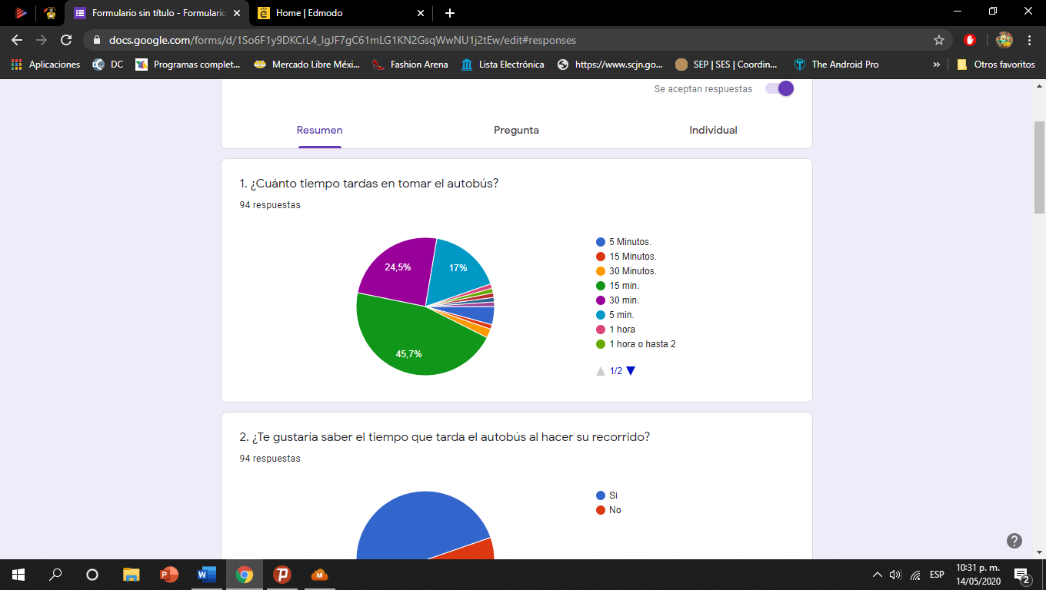

2º Aquí el 94,7% de los estudiantes prefieren saber el tiempo que tarda en recorrer el autobús para tener una idea de del “tiempo” y así llegar puntual.

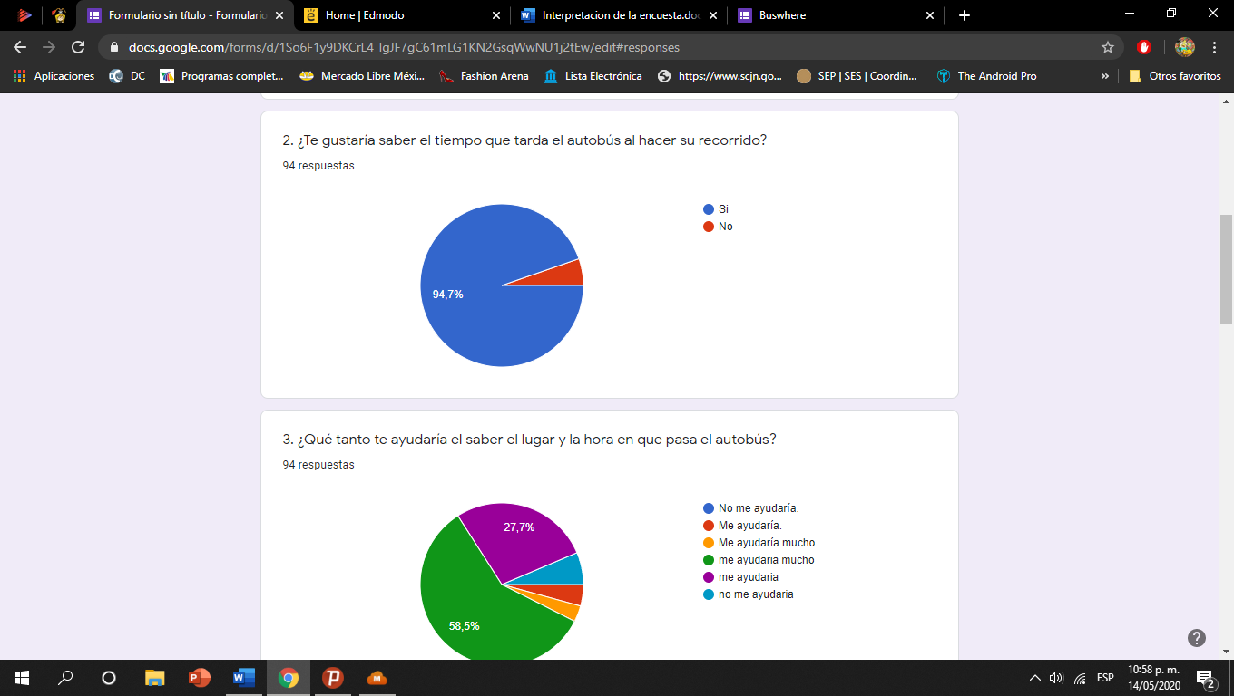

3º Esto más que nada es para determinar el lugar y hora para poder tomar el autobús donde corresponde, de tal forma que podamos tomarlo a tiempo para no tener que esperar otro trasporte.

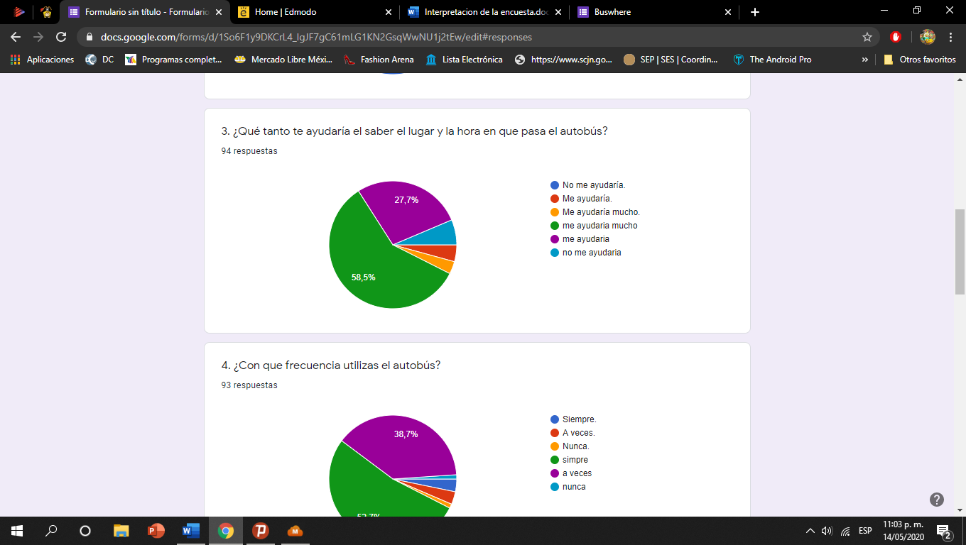

4º El 52% de los estudiantes toman el autobús con frecuencia para poder llegar a la escuela mientras que el 38% de los estudiantes lo toman “a veces”, ya que algunos cuentan con medios de transporte.

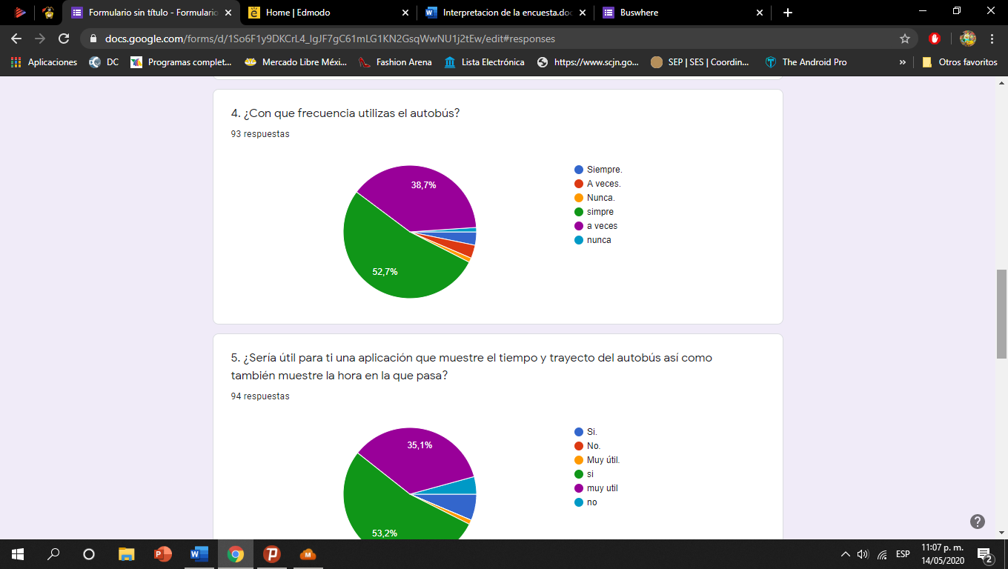

5º Esta es la más importante ya que el 53% de alumnos sabrán el trayecto del autobús para tener una mejor seguridad al saber que no se desvía de su ruta y así poder tomar el trasporte seguro sin miedo y sin preocupación de cualquier riesgo.

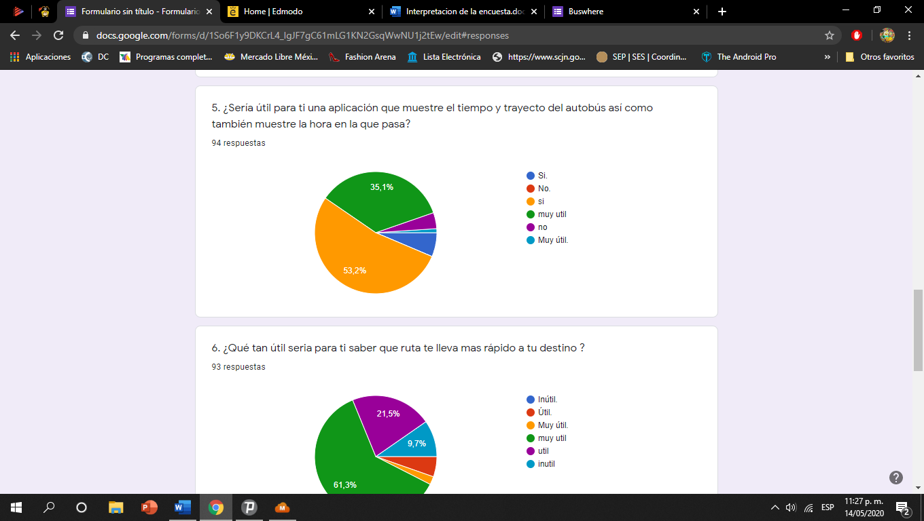

6º Esta es más que nada para que se realice una recopilación de las rutas que pasen en las mismas calles, pero toman diferentes rumbos ya que el 61% esta de acuerdo con esta idea.

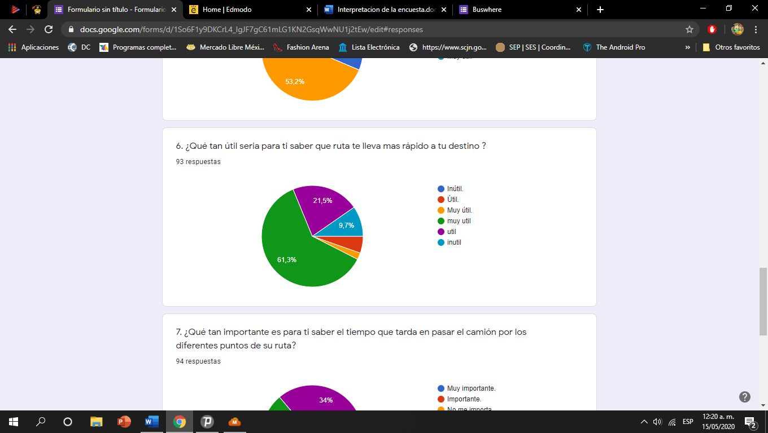

7º Esta es simple, ya que se determina el tiempo de espera para que pase el autobús, pero por diferentes rutas y así hacer menos tiempo a la hora de llegar a su destino

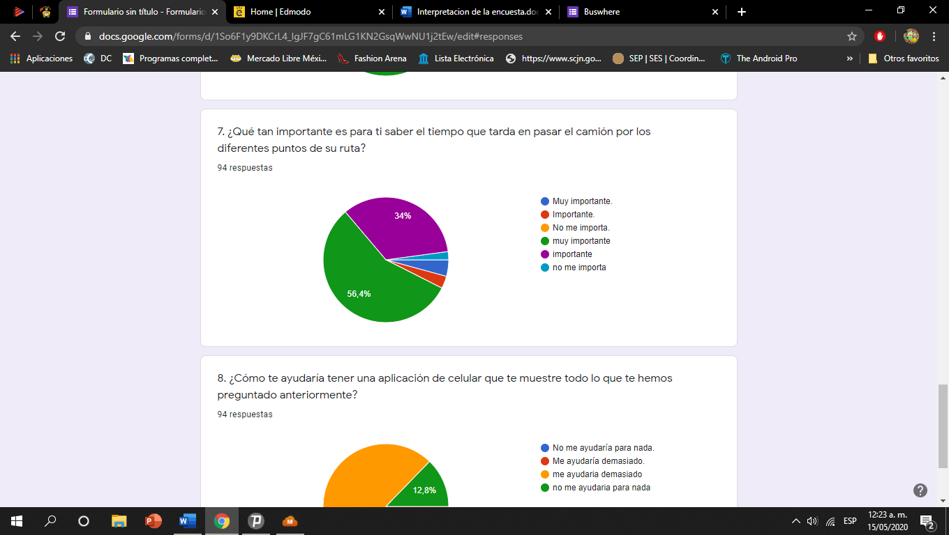

8º Al 79% de los estudiantes les ayudaría demasiado una aplicación ya que en ella se pondrá toda la información relacionada anteriormente, lo cual les servirá para poder organizar sus rutas con seguridad y tiempo

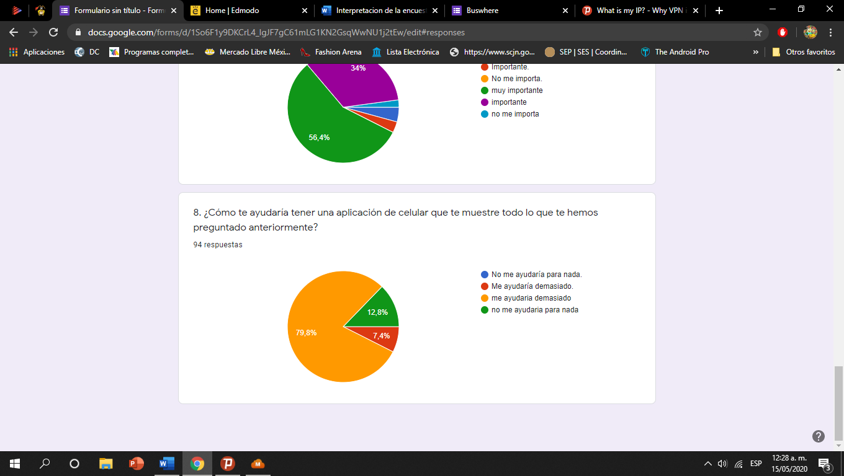

[**SIMULACIÓN SIN EL BENEFICIO DE SU PROYECTO**](bookmark://_Toc41588169)

Sin el beneficio las personas irían normalmente en cualquier autobús y perderían mas tiempo de lo usual debido a que no sabrían las rutas exactas para llegar al paradero y subir sin perder el autobús, debido a la razón de que no hay una aplicación por el medio de informarse y ver las rutas que este utilizaría. Por eso la encuesta se hizo mas que nada para tener un objetivo directo y ver las desventajas que tendría este proyecto si no se tomara en cuenta ya que se solucionaría con este proyecto y que este bien elaborado para satisfacer al usuario

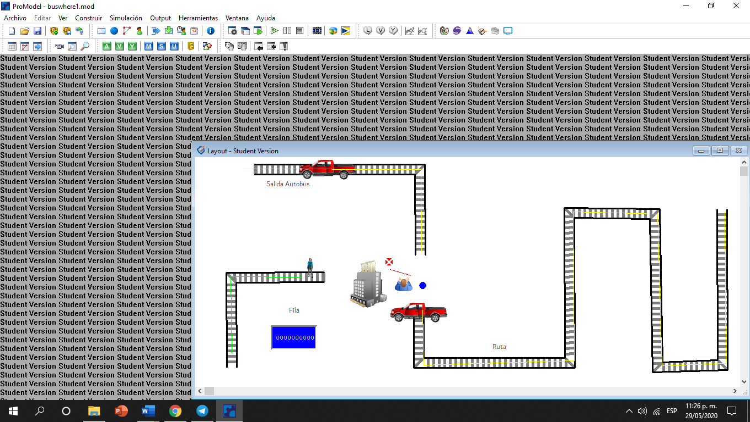

[**SIMULACIÒN CON EL BENEFICIO DEL PROYECTO**](bookmark://_Toc41588170)

La “Simulación” es una técnica de análisis basada en la experimentación sobre un modelo de sistema (desarrollado según lo comentado en el punto anterior), que se somete a diversidad de situaciones (generación específica y/o aleatoria), con el objeto de testear hipótesis de trabajo antes de su desarrollo e implementación.

Y gracias a las encuestas que se hicieron online nos dimos cuenta lo importante que seria para realizar el proyecto mas que nada para reducir la demora que se toma uno e impedir dificultades tanto para personas que sean extranjeras y sean nuevos en la ciudad

Este sería un punto de vista en el cual se ve el recorrido en el cual el autobús se ve las ruta en la que se dirige y donde va aparar, ya que esto contara con un medidor de personas el cual funcionara para saber cuantas personas hay en el autobús y así evitar que se llene demasiado, porque luego hay autobuses que no llevan varios pasajeros pero esto es debido a que los pasajeros no sabían en que hora y momento es el recorrido de los autobuses

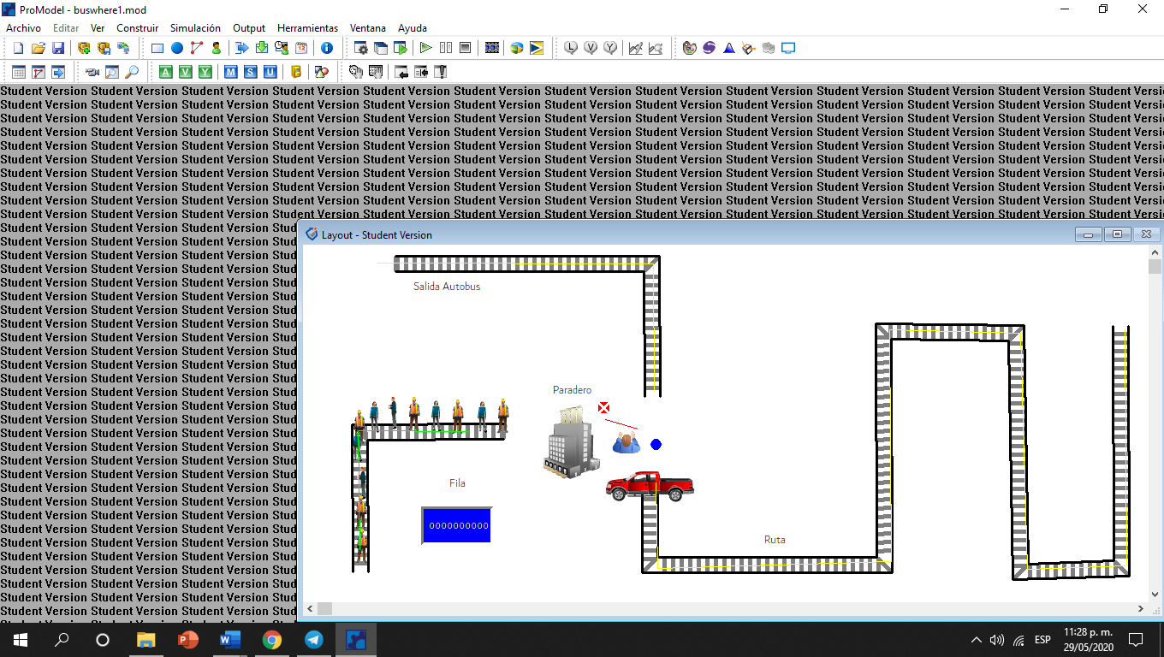

**Conclusión del Trabajo**

Al empezar con este proyecto nos enfocamos en problemas para los estudiantes, los que viven muy lejos, o los que salen muy tarde, pero en medida que enviábamos las encuestas a nos dimos cuenta que ayudaría a personas que trabajan fuera de la ciudad de Cancún, también apoyaría a personas con ansiedad, el saber la hora de llegada haría menor sus problemas de control y apoyaría a la seguridad de las personas en general, las personas que tienen que viajar en autobús muy tarde y también apoyaría a personas a tomar otras opciones de transporte en caso de problemas con la unidades y seria un apoyo en la economía al tener que brindar trabajos.

**Conclusión de cada integrante**

Pérez Ovalle Alan

Al momento de desarrollar esta simulación nos dimos cuenta sobre lo importante que seria para todos los pasajeros ya que la seguridad con esto se mejoraría ya que este contara con un medio de rastreo por el cual se verán las rutas y paradas que lleven los autobuses, lo cual para algunas personas que no sepan las rutas de cada autobús esto les va a favorecer

Suemy Amayrani Aguilar Moreno

Al repartir la encuesta con amigos y compañeros, pude notar la importancia de una app como esta que te asegura la hora de llegada de los autobuses y por amigos que sufren de ansiedad lo mucho que los ayudaría a controlar ese problema para ellos, eso también incluye la seguridad de los pasajeros de poder esperar en un lugar con muchas personas y al ver la hora estimada de llegada de su autobús poder tomarlo con el menor riesgo posible.

Yair Eduardo López Jiménez

Gracias a este tema podemos concluir que llevar a cabo una simulación es fundamental en cualquier aspecto, saber la demanda que tendrá un producto o servicio por las persona, esto da una idea de lo efectivo que puede llegar a ser, para obtener una cuantificación del impacto que tendrá se pueden elaborar encuestas para ayudarnos a ver varios factores, como la edad de persona interesas en el servicio, así podemos darnos una idea de a qué tipo de persona va dirigido, entre otros factores y estos son determinados por las preguntas realizada en la encuesta antes mencionada. La simulación de nuestro proyecto es muy importante para poder brindar un mejor servicio, seguridad y calidad al cliente, el sistema de seguridad de nuestro proyecto cuenta con un rastreador, mismo que manda la ubicación en tiempo real para saber en dónde está el autobús en todo momento, también el cliente cuenta con el software para saber la ruta que el autobús tomará y los puntos relevantes de la ruta, todo con la finalidad de ofrecer un servicio de calidad.

Bibliografía

<https://www.gestiopolis.com/metodos-y-tecnicas-de-investigacion/>

<http://metodologia02.blogspot.com/p/operacionalizacion-de-variables.html?m=1>

<https://psicologiaymente.com/miscelanea/tipos-de-investigacion>

<https://www.webyempresas.com/metodologia-de-la-investigacion/>

<https://www.significados.com/metodologia-de-la-investigacion/>

<https://definicion.mx/planteamiento/>

<https://bookdown.org/aquintela/EBE/variables-discretas-y-continuas.html>

<https://economipedia.com/definiciones/proceso-productivo.html>

<https://www.monografias.com/trabajos18/recoleccion-de-datos/recoleccion-de-datos.shtml>